【本栏点评】
烟花何须剪？
（二刘海英，2014年2月20日）

每年新年，天空中总少不了烟花的璀璨点缀，看着那绽放的烟花我们会抬头惊叫也会在它化为灰烬的片刻怅惘。每次看烟花我都会想起这首诗：“无物结同心,烟花不堪剪。烟花不堪剪,烟花何须剪。”是啊，烟花不堪剪还是烟花何须剪，它在空中灿烂在空中消怠，何须剪？如今在禁止放鞭炮烟花后，在大城市很少能看到烟花在空中的婀娜多姿的风态了。看了吴运泉先生的《走马观花——西湖路花市见闻》（注：学校关工网站刊发时间：2014年2月7日）的文章以及里面的配图后，让我想起了烟花并想附几张烟花在空中绽放的图片，让读者欣赏。
在看了吴运泉先生的这篇文章后，我觉得他写得真的很用心，连记者的姓名，老外的基本资料都可以问到以及大胆与耄耋老人对话，关于肖像权这些他都能问得一清二楚而不使我们这些读者含糊，我特想给他顶好几个“赞”！可是还没有这个功能，不知道以后会不会有呢？
有时候发现看图文并茂的文章更能引起读者的共鸣，能把我们带入到那样的场景感受那样的气氛，体会与自己所在的环境不一样的风景。比如看陈武光教授的《李娜澳网圆梦（图/文）》（注：学校关工网站刊发时间：2014年2月14日），我同样也还是会特别激动，特别为李娜取得的胜利贺喜，为作为一个中国人而骄傲!看着她举着冠军奖杯的图片会不由自主地感叹这奖杯的重要意义，它不仅代表第一，更代表一个民族的期望。看着几行稀稀落落的文字再看看图片就可以想象比赛时的紧张以及获奖时的激动。
关工委网上记载有很多图文并茂的事件，这一点是做得很不错的，我个人也喜欢这种方式浏览文章，这可以丰富我的视觉，提高我的阅读兴趣也可以让我的刺激我的大脑吸收更多的信息！
以下附3幅烟花绽放的图片，让大家欣赏！
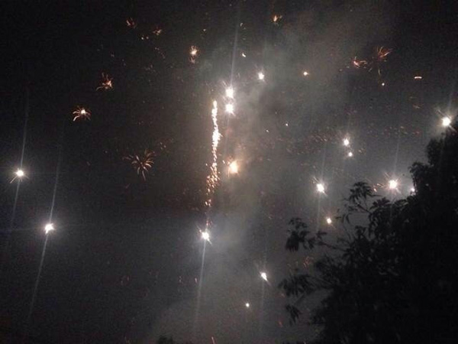
之一

之二

之三
（注：学校关工网站刊发时间：2014年3月3日）

